Etude de Procter et Gamble.
Sur Zone Bourse .

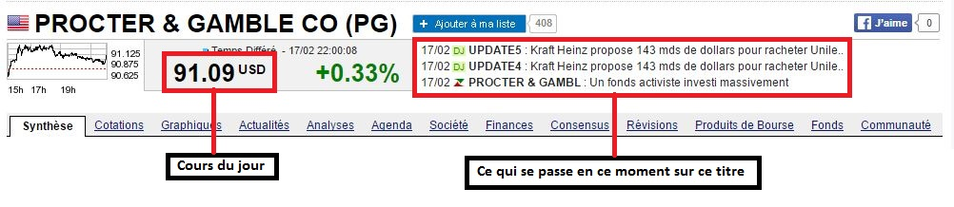

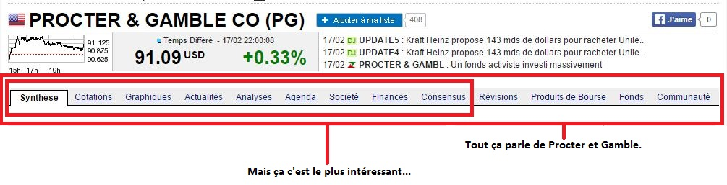

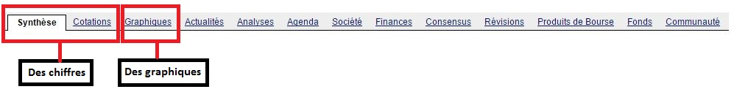

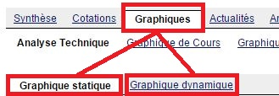
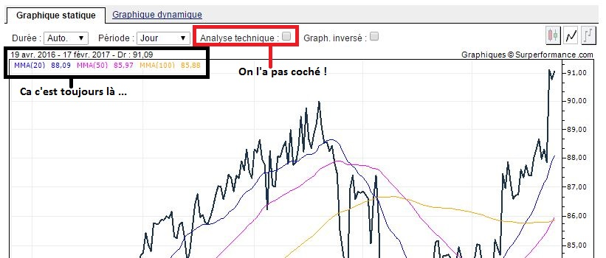

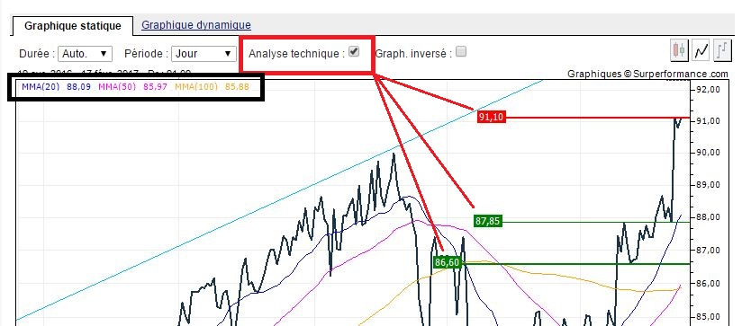

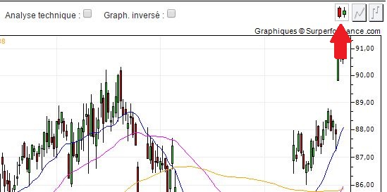

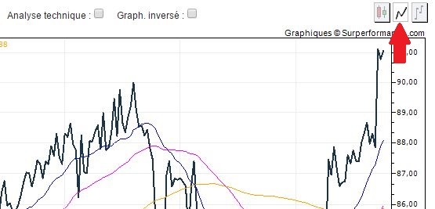

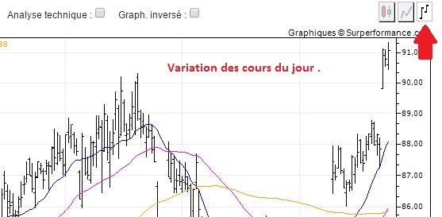

Ca c’est ce qu’on a quand on ouvre ..
On y voit pas grand chose ...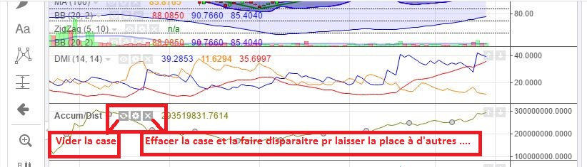
Un petit nettoyage s’impose en fermant des cases
(pas en les vidant, prcq sinon elles restent là...mais « vides » ...).
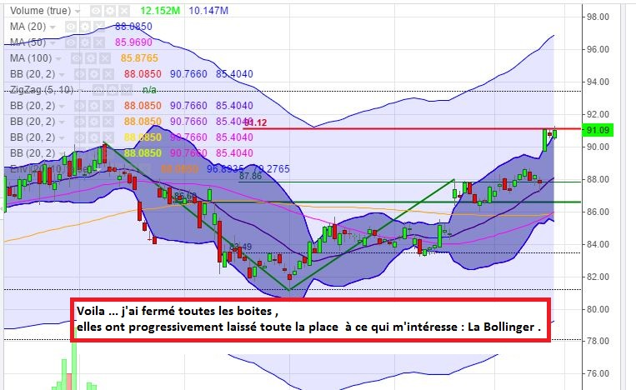
Consensus.
Non je ne prends pas l’affaire par le mauvais bout en regardant d’abord le « consensus » ; en tant que « débutant »,il y a peu de chance qu’on trouve la pépite « tout seul », et il faudra chercher partout et longuement chercher .... ça fait du temps ...
Pour ne pas perdre son temps au stade où nous en sommes, autant regarder d’abord ce que les analystes en pensent puis ensuite , si les analystes en pensent du bien, là il devient « rentable » point de vue temps de voir ce que nous on en pense ..

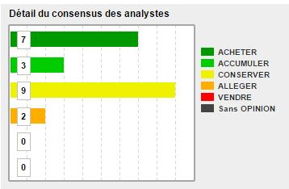

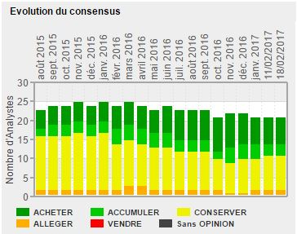
Situation générale chiffrée :

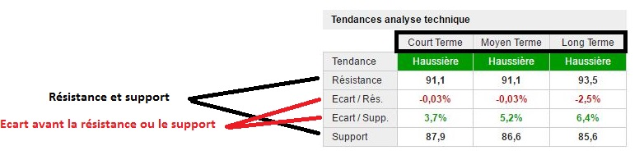

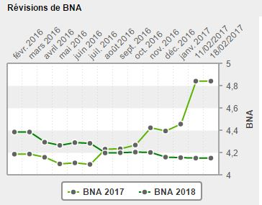
En gros le BNA c’est le bénéfice par action
On voit qu’il est plus grand en 2017 qu’en 2016.

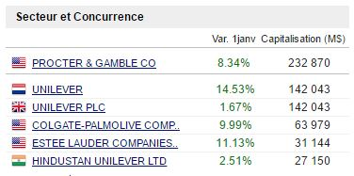
Intéressant si on veut faire des comparatifs de secteur .
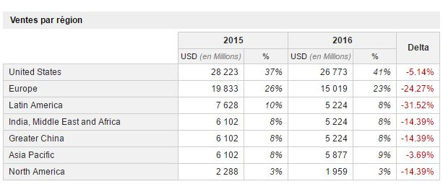
En gros 60 % des clients sont dans des coins « pénards »
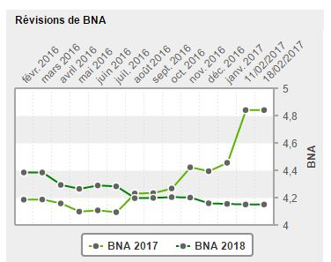
Le Bénéfice net par action augmente
Alors que le chiffre d’affaire diminue .
Il y a donc « compression des coûts » .
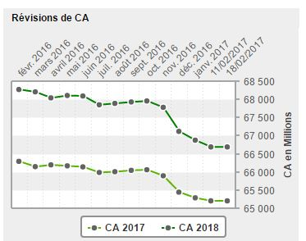

Moyennes Mobiles .
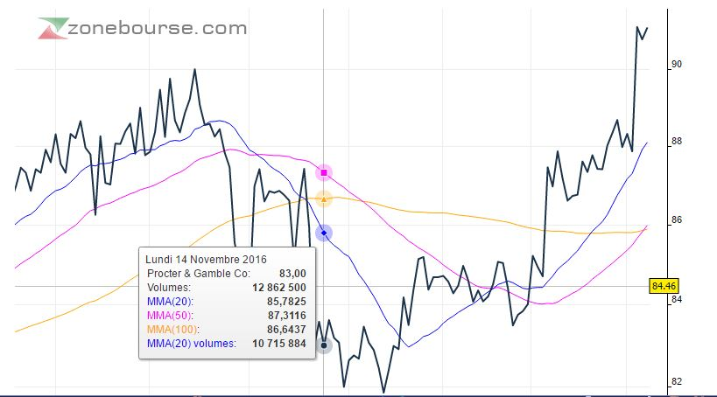
Actualités :
Chaque point jaune indique une nouvelle parue dans la presse...
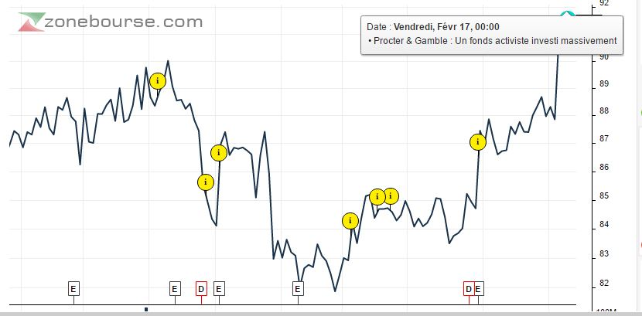

Graphique statique et graphique dynamique.

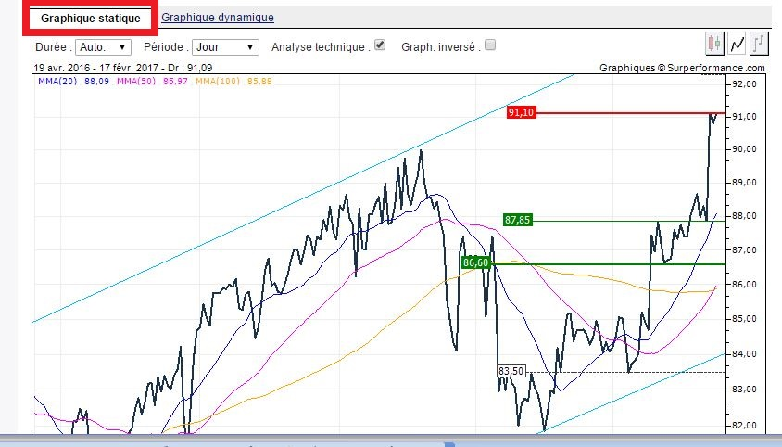

Si on se met dans graphiques dynamiques, on sait avoir toute une variété d’indicateurs .
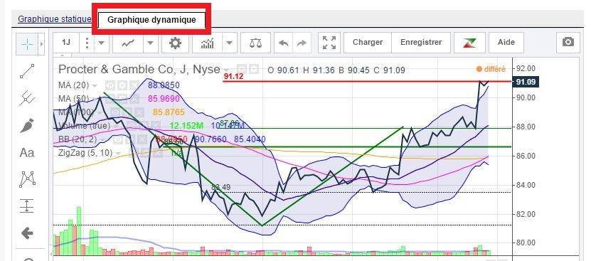

Sur 10ans .
On voit que le titre a toujours grimpé .
Sauf en 2008 où il s’est effondré comme les autres .
Il a fallut 8 ans pour récupérer sa valeur d’avant le crash .
A cette échelle, il est impossible de savoir en détail ce qui se passe « maintenant » ...

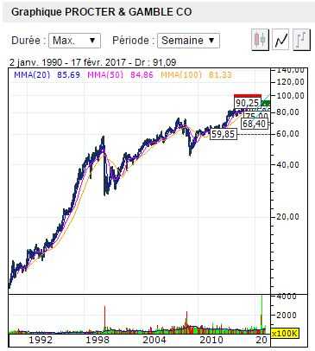
Sur un an .

Même période mais avec des moyennes jours ou des moyennes semaines .
C’est beaucoup plus lisible en moyenne semaines dans ce cas

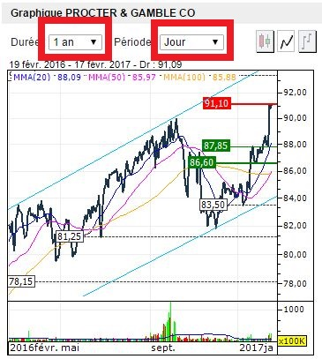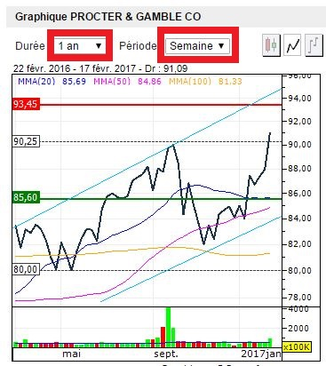

Avec ou sans les variations du jour :


